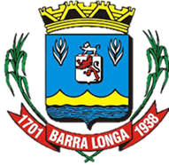
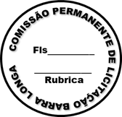
PREFEITURA MUNICIPAL DE BARRA LONGA
CNPJ 18.316.182/0001-70
Rodovia Edmundo Mariano da Costa Lanna,s/n Volta da Capela- Barra Longa/MG, CEP 35.447-000
Tel.: (31)3877-5282 e-mail: licitacao@barralonga.mg.gov.br

EXTRATO DE ADITIVO DE CONTRATO

Processo: nº 029/2024

Dispensa: nº 012/2024

Termo Aditivo da Ata: nº 2901/2024

Objeto: Registro de preço para eventual contratação de empresa especializada em serviço de despachante para liberação junto CIRETRAN, como emplacamento, transferência, de propriedades de veículos para atender as demandas das Secretarias Municipais. Para liberação dos veículos junto aos orgãos competentes de veículos adquiridos por meio de convênio, emenda, aquisição de recursos proprios , faz-se necessária essa contratação.

Contratante: Prefeitura Municipal de Barra Longa/MG;

Contratada: BRUNO DANIEL FELIPE G GOMES 11348417609-ME, CNPJ nº 36.609.425/0001-40;

Vigência: 10/05/2025 a 10/02/2026;

Assinatura: 10/05/2025.

Barra Longa, 12 de maio de 2025.

Vitória Aparecida Martins Silva
Agente de Contratação

